__________________________________________________________________

Тема: «Игрушки»
Класс: 1
Задачи:
- Активизация лексики учащихся по теме: “Toys”.
- Отработка грамматических структур “I’ve got… ” , “He/She has got…”
- Повторение счёта от 1 до 10
Наглядный материал: Большая коробка
Карточки с изображением игрушек, букв
Игрушки
Карточки с математическими примерами
Аудиоматериал:
песня «Куклы» (в исполнении В.Матвиенко)
«Вальс»

Ход урока:
(звучит песня «Куклы»)

T - Наш урок я начала с песни. Как вы думаете, о чем в ней поётся?
Правильно, мы вновь будем говорить о наших игрушках (Our toys)
Игрушки мы любим с детства – мальчики играют с машинками, кранами, паровозами, корабликами. А наши девочки, конечно же, с куклами.
Давайте достанем из коробки ваши любимые игрушки и начнём наш урок.
Come up to me, please. Open the box. (коробка пустая) Where are our toys?

(звучит музыка, влетает Wicked Witch)

W. W. - Ha, ha, ha. Hello, hello. I’m weird wicked witch Grizella! Это я спрятала ваши игрушки!
T - Зачем ты это сделала? Why did you do it?
W. W. - Я не люблю когда дети играют, веселятся, радуются ! I’m angry
T - А разве плохо быть весёлым, добрым? Дети, любите ли вы играть со своими игрушками? Неужели, ты, злая ведьма сможешь лишить радости моих детей.
W. W. - Yes, of course.
T - Ну, а если подумать?
W. W. - Yes, Yes, Yes.
T - Ну, а если хорошо подумать?
W. W. - Ну а если хорошо подумать, то я смогу расстаться с вашими игрушками, но только при одном условии- вы должны выполнить мои задания – вот они. А я посмотрю, как у вас это получится.
T - My dear boys, and girls! Are you scared? Вы напуганы? Мы с вами вместе обязательно справимся. А для этого, давайте подготовимся.
T - Say after me
- [ ] Doll, a doll. I’ve got a doll. I haven’t got a doll. Liz has got a Barbie doll. Kate has got 5 dolls.
- А вот урчит мишка
[ ] Bear, a bear, a teddy bear. I’ve got a bear. She has got 2 teddy bears. Anton hasn’t got a teddy bear.
- По тихой глади моря плывёт кораблик
[ ] [ ] Ship, a ship, a red ship. Nick has got a red ship. I’ve got a ship.
- Паровозик тронулся и запыхтел
[ ] [ ] Train, a train. I haven’t got a train. I’ve got a ship. Mike has got three trains.

T - Теперь я думаю, мы справимся со всеми заданиями.
W. W. - Вот вам первое задание (раздать карточки с игрушками).
T - Look at the pictures and say what toys you have got.
- I’ve got… She , he has got…(по цепочке)

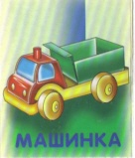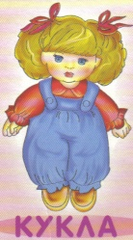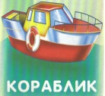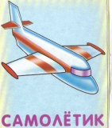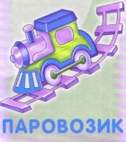

- Ученики по цепочке говорят про свои игрушки. Example: I’ve got a ball
- Ученики говорят, какая игрушка есть у их соседей. Example: He has got a train.
(Wicked Witch шепчет на ухо и даёт другие карточки)

T - Гризелла сообщает, что у неё есть ещё много разных игрушек. Нужно угадать какие это игрушки и сколько их.
T - What toys have you got? How many … have you got?
- Ученик называет какие игрушки и сколько их у него есть, используя карточки. Example: I’ve got 8 dolls.

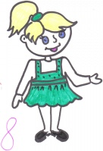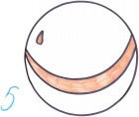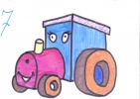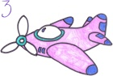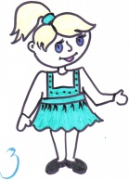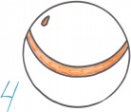
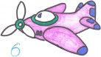

T - Ты довольна?
W. W. - (не радостно) Вот ваше следующее задание.
T - Can you count? Умеете ли вы считать?
    - Let`s do sums
(раздаются примеры на карточках каждому ученику)
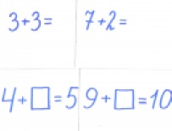

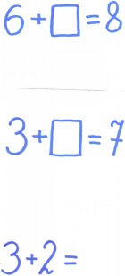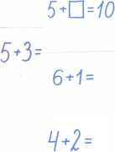

Ученики выполнят примеры. Example: 3 and 3 is 6
T - Допишите недостающие цифры. Назовите их по-английски.
(ученики выполняют упражнения в парах)
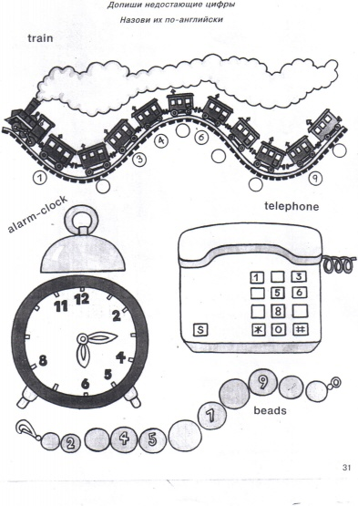
T - Вы у меня молодцы. Good children. Но я думаю нам надо отдохнуть. Let’s
dance. Давайте потанцуем. А наш вальс называется “1,2,3 on the Tip-toes”.
W. W. - Пожалуйста, получите следующее задание.
T - Итак, что же нас ждёт дальше? ( каждый ученик получает листок с буквами)
T - Я буду называть буквы, а вы их аккуратно соединять и посмотрим, что получится
T - V; M; D; F; N; T; S; L; P; B.
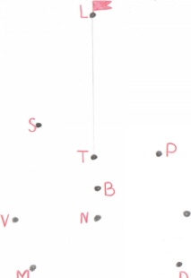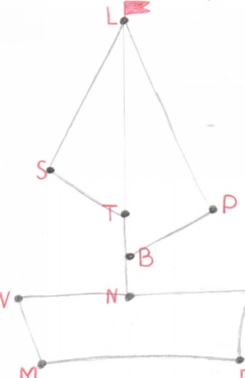

T - А теперь подумайте о любимой букве английского алфавита. Нарисуйте и раскрасьте заглавную букву (листочки каждому).
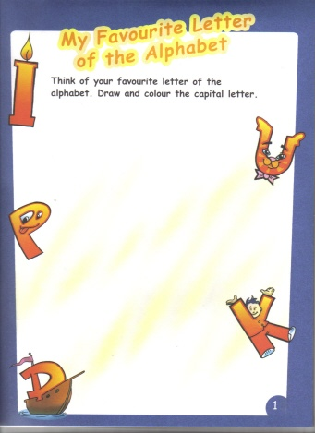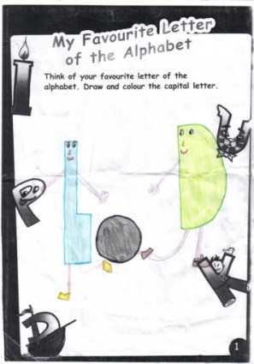
T (обращается к ведьме) - Ну что, ты довольна?
W. W. - К сожалению, да. Вы очень умные. И мне ничего не остаётся, как отдать вам ваши игрушки. Вот они в моём волшебном сундуке (снимает ключ). Ну а мне здесь делать больше нечего! Good Bye, babies!
T - Вот видите, у вас всё получилось, вы справились со всеми заданиями. Поэтому никакая ведьма и её колдовство не испугают Вас. Thank you very much for your work. Our lesson is over. Good Bye.

